Ciencias Naturales 2° medio / Unidad 1 / OA9 / Actividad 11

- Tiempo de reacción

- Las y los estudiantes miden un tiempo de reacción. Para estos efectos, la o el docente dejará caer una regla escolar de unos 50 cm de longitud, tal como se muestra en la figura, de modo que las y los estudiantes, con sus manos a centímetros de la regla, intenten atraparla cuando la o el docente la suelte sorpresivamente.

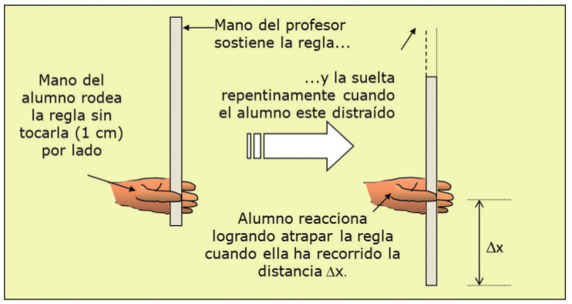

- Como la regla experimenta un movimiento rectilíneo uniforme acelerado, el tiempo de reacción del o de la estudiante debe ser:

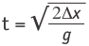
donde es el desplazamiento que experimenta la regla mientras cae y g es la aceleración de gravedad (aproximado a 10 m/s² o, en forma más precisa 9,8 m/s²).

- Responden preguntas como:
  - ¿Bastará con realizar una única medición, o bien un promedio de varias mediciones por persona? Si la respuesta es negativa y se confía más en un promedio, ¿cuántas mediciones será conveniente realizar?
  - ¿Para qué tipo de actividades deportivas resultará más óptimo tener un tiempo de reacción pequeño?
  - ¿Qué críticas se le podría hacer al experimento propuesto en esta actividad?, ¿cómo se podría mejorar?
  - Considerando que la tecnología es parte del ambiente, ¿qué importancia tiene el tiempo de reacción para los conductores de vehículos en la respuesta a exigencias ambientales?

Esta actividad se puede relacionar con el OA 1 del eje Biología mediante el ejercicio que aquí se propone:
Tal como se señala en la siguiente observación, entre otras cosas, el tiempo de reacción de una persona tiene importancia al aplicar los frenos en un vehículo en movimiento. El frenar oportunamente puede evitar accidentes y, eventualmente, salvar vidas. Al respecto respondan:
- Beber café, ¿es sugerido o no para conducir un vehículo y frenar oportunamente en caso de ser necesario?
- ¿Una persona aumenta o disminuye su tiempo de reacción al fumar?
- Beber alcohol, ¿mejora o empeora el tiempo de reacción de una persona?
- No dormir la cantidad de horas adecuada, ¿influye en el tiempo de reacción de una persona?

Observaciones a la o el docente
Puede ser interesante señalar a las y los estudiantes que una de las pruebas del examen psicotécnico, el cual es requisito para obtener la licencia de conducir, mide precisamente el tiempo de reacción. En este examen el o la postulante se sienta frente a un volante con el pie en un acelerador y con un semáforo en verde frente a sus ojos. Cuando este repentinamente pasa a rojo, se debe pisar lo más rápidamente posible el pedal del freno, mientras un dispositivo electrónico mide el tiempo de reacción.
También es importante hacer hincapié en que el tiempo de reacción de las personas puede verse afectado por el cansancio, el consumo de alcohol y otras drogas, haciéndose muy peligrosa la conducción de vehículos motorizados en estas circunstancias.

CIENCIAS NATURALES | Programa de Estudio | 2° medio

